(Dištančné vzdelávanie)
Meno a priezvisko..............................................................................................................
Pracovný list: Orientácia na číselnej osi a porovnávanie čísiel v obore do milióna
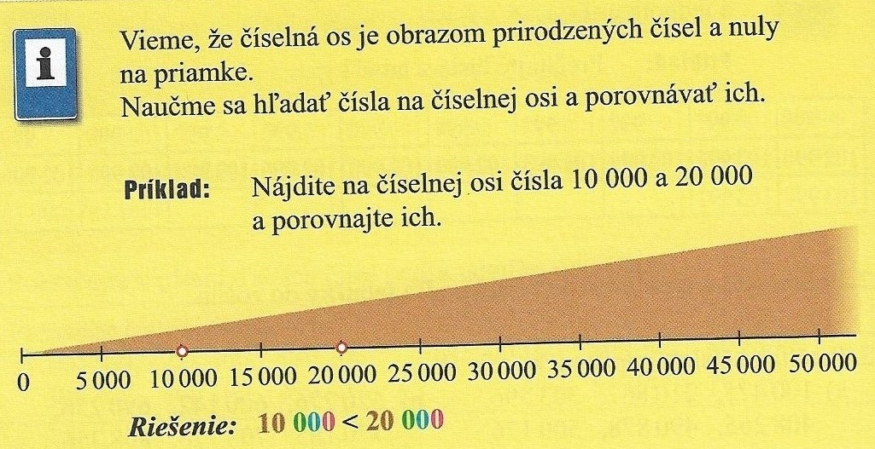
Číselnú os si prekresli do zošita. Nájdi na číselnej osi 10 000 a 20 000 a vyznač ich na číselnej osi.

Úloha 1: Prečítaj čísla:
- Napíš najmenšie číslo z prečítaných čísel __________________________

- Napíš najväčšie číslo z prečítaných čísel ___________________________

Úloha 2: Napíš číslom jeden milión. ____________________________________
- Koľko núl má jeden milión? _________
- Koľko cifier má jeden milión? (cifra je počet číslic v čísle) ____________

Úloha 3: Porovnaj čísla znakmi <(väčší); >(menší); = (rovná sa):
500 000 < 600 000
Príklad: 500 000 a 600 000 500 000 je menšie ako 600 000 zápis:
600 000 700 000; 900 000 800 000; 200 000 200 000;
100 000 1 000 000; 500 000 500 000; 400 000 300 000;

Úloha 4: Doplň do radu chýbajúce čísla.
1 000 000, 900 000, ________________, _________________, __________________,
________________, ________________, _________________, __________________,
100 000.

*** Vypracovaný pracovný list odfoť a pošli na kontrolu na môj email: magdalenapalpasova@gmail.com alebo Facebook: Magdaléna Palpašová *** Žiak, ktorý dostal pracovný list od sociálnej pracovníčky, ho aj odovzdá sociálnej pracovníčke.

